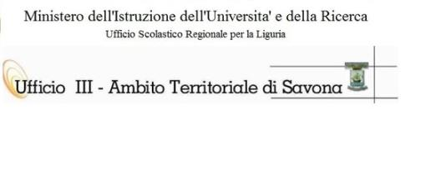
Formazione personale ATA destinatario dell’attribuzione delle posizioni economiche
di cui agli artt. 50 e 62 del CCNL 2006/2009 e alla sequenza contrattuale del 25 luglio 2008
III SEGMENTO - FORMAZIONE 2 posizione – Assistenti Amministrativi - Assistenti Tecnici

Data: _______________ Cognome:__________________ Nome: _____________________ Firma: ______________________

QUESTIONARIO AUTONOMIA SCOLASTICA
Attività negoziale - Comunicazione

1. La potestà negoziale nelle istituzioni scolastiche è attribuita:
1 . al dirigente scolastico, salvo che la normativa non attribuisca un ruolo in
materia al Consiglio di Istituto
2 . al direttore sga
3 . A qualsiasi dipendente dell'istituzione scolastica
4 . Al dirigente generale delle direzioni regionali

2. Secondo il D.I. 1° febbraio 2001 n. 44 , la responsabilità degli acquisti e delle spese è:
1 . del Consiglio di istituto/circolo
2 . del Dirigente Scolastico
3 . del Dsga
4 . dei Revisori dei Conti

3. Secondo il D.I. 1° febbraio 2001 n. 44 , il Consiglio d’Istituto delibera circa:
1 . l’acquisto di beni e servizi
2 . l’accettazione di eredità
3 . i contratti d’opera da stipulare
4 . l’acquisto di titoli di stato

4. Qual è il decreto che regolamenta il Codice dei Contratti Pubblici
1. D.Lgs. 163/2006
2. D.Lgs. 165/2001
3. D.Lgs. 275/1999
4. D.Lgs. 50/2016

5. Elencare almeno due tipologie di “Concessione di servizi”

……………………………………………………………………………………………………………………………………

……………………………………………………………………………………………………………………………………

6. Quale ufficio istituisce la L. 150 del 2000?
1. UPR
2. Ufficio Acquisti
3. Ufficio di Segreteria indipendente
4. Ufficio delle attività per l’handicap

7. Indicare quali sono i due tipi di comunicazione nel contesto scolastico

……………………………………………………………………………………………………………………………………

……………………………………………………………………………………………………………………………………

8. Che cos’è il RAV?

……………………………………………………………………………………………………………………………………

……………………………………………………………………………………………………………………………………

9. Indicare i nuovi strumenti di comunicazione della PA

……………………………………………………………………………………………………………………………………

……………………………………………………………………………………………………………………………………

10. Qual è la distanza più breve tra due persone?

……………………………………………………………………………………………………………………………………

……………………………………………………………………………………………………………………………………

FORMATORE: GALLINO RISPOSTE ESATTE N. __ SU N. 10 – ESITO: POSITIVO NEGATIVO

